ВСЕРОССИЙСКИЙ ЗАОЧНЫЙ ФИНАНСОВО-ЭКОНОМИЧЕСКИЙ ИНСТИТУТ

КАФЕДРА СТАТИСТИКИ

КУРСОВАЯ РАБОТА

по дисциплине «Статистика»
на тему «Статистические методы анализа результатов деятельности коммерческих банков»

Выполнил: ст. III курса

специальность финансы и кредит
№ зачетной книжки

Проверил:

ОГЛАВЛЕНИЕ

ВВЕДЕНИЕ…………………………………………………………………3
ТЕОРЕТИЧЕСКАЯ ЧАСТЬ……………………………………………….4
1. Показатели прибыльности, рентабельности………………………...4
2. Методы анализа результатов деятельности коммерческих банков….8
2.1. Индексный метод……………………………………………………...8
2.2. Метод аналитических группировок…………………………………10
РАСЧЕТНАЯ ЧАСТЬ……………………………………………………..12
АНАЛИТИЧЕСКАЯ ЧАСТЬ……………………………………………..24
ЗАКЛЮЧЕНИЕ……………………………………………………………29
СПИСОК ИСПОЛЬЗОВАННОЙ ЛИТЕРАТУРЫ………………………30

ВВЕДЕНИЕ

Чтобы рассмотреть методы анализа результатов деятельности коммерческих банков, нужно знать, что собой представляет коммерческий банк.
Коммерческий банк – это кредитная организация, которая имеет исключительное право осуществлять в совокупности, следующие банковские операции: привлечение во вклады денежных средств физических и юридических лиц; размещение средств от своего имени и за свой счет на условиях возвратности, платности, срочности; открытие и ведение банковских счетов физических и юридических лиц. По мимо перечисленных банковских операций, кредитная организация вправе заниматься и такими сделками, как осуществление профессиональной деятельности на первичном и вторичном рынке ценных бумаг, фондовом рынке; приобретение права требования от третьих лиц исполнения обязательств в денежной форме; лизинговые операции; оказание консультативных и информационных услуг, а также иные сделки в соответствии с законодательством РФ.
Первый коммерческий банк был зарегистрирован в августе 1988г.*
Цель данной работы – рассмотреть показатели и методы, влияющие на деятельность коммерческих банков.
В теоретической части будут рассмотрены индексный метод и метод аналитических группировок для анализа результатов деятельности коммерческих банков, а так же показатели прибыльности, ликвидности, рентабельности и другие.
В аналитической части на практике осуществлен анализ вложений кредитных организаций в ценные бумаги. Расчеты произведены в программе MS Excel.
______________________
*Курс социально-экономической статистики под ред. М.Г. Назарова, 2002г.
ТЕОРЕТИЧЕСКАЯ ЧАСТЬ
1. Показатели прибыльности, рентабельности.
Показателями, характеризующими результаты деятельности кредитных организаций, являются прибыль и рентабельность, эффективность использования финансовых ресурсов.
Прибыль имеет большое значение для акционеров банка, банковских работников, для вкладчиков и стоящих на рассчетно-кассовом обслуживании юридических лиц.
Различают балансовую и чистую прибыль.
Балансовая прибыль определяется как разница между доходами (без налога на добавленную стоимость) и расходами банка.
В течение года банк производит платежи из прибыли в бюджет. Оставшаяся в распоряжении банка прибыль называется чистой прибылью.
Основным источником прибыли банка является процентная маржа, которая определяется как разница между процентными доходами и процентными расходами банка.
Изменение прибыли за счет изменения рентабельности (R) и собственного капитала (К) рассчитывается по формулам:
∆П(К) = (К1-К0)*RК0/100
∆П(RК) = (RK1-RK0)*К1/100
∆П = ∆П(К)+∆П(R)
Для факторного анализа процентной маржи (процентной прибыли) применяют формулу:
Мп = Ар*Кпк*Кк, где Кпк – прибыльность капитала, определяемая Мп/К.
Определяем влияния размера работающих активов на процентную маржу: ∆Мп = (Ар) = (Ар1-Ар0)*Кпк1*Кк1
Влияние прибыльности капитала на процентную маржу:
∆Мп(Кпк) = (Кпк1-Кпк0)*Ар0*Ар1
Изменение процентной маржи от достаточности капитала (Кк):
∆Мп(Кк) = (Кк1-Кк0)*Ар1*Ар0
Факторный анализ балансовой прибыли коммерческого банка можно произвести на основании следующей формулы:
П = К*КDA*КМК*dП, где КМК - мультипликатор капитала, который определяется отношением активов к собственному капиталу (А/К).
Влияние четырех факторов на сумму прибыли.
- Влияние изменения собственного капитала на прибыль:
∆П(К) = (К1-К0)*КDA1*КМК1*d;
- Влияние изменения эффективности использования активов на прибыль: ∆П(КDA) = (КDA1 – КDA0)*К0*КМК1*dП1;
-Влияние изменения мультипликатора капитала на прибыль:
∆П(КМК) = (КМК1 – КМК0)*К0*КDA0*dП1;
- Влияние изменения доли маржи прибыли на прибыль:
∆П(dП) = (dП1 – dП0)*К0*КDA0*КМК0;
Общий прирост прибыли за счет всех факторов можно определить:
∆П = ∆П(К)+ ∆П(КDA)+ ∆П(МК)+ ∆П(dП).
Относительную характеристику доходности дают показатели рентабельности.
Показатели рентабельности свидетельствуют об общей эффективности работы финансовой компании, об успешности политики ее руководства и отдельных служб.
Коэффициент характеризует отношение прибыли к сумме продаж:
Прибыль на единицу продаж = Чистая прибыль*100 / Сумму продажи.
Второй показатель – прибыль на единицу активов:
Прибыль на единицу активов = Чистая прибыль*100 / Активы.
Показатель дохода, полученного на единицу акционерного капитала, свидетельствует о том, насколько эффективно и прибыльно использовались средства акционеров:
Прибыль на единицу акционерного капитала = Чистая прибыль*100/ Акционерный капитал.
Специалисты банка при определении ставки по кредиту исходят из расчетов требуемой нормы доходности по ссуде, которая рассчитывается по формуле
Норма доходности = Доход по ссуде – Расходы по ссуде / Величина ссуды.
2. Методы анализа результатов деятельности коммерческих банков
2.1. Индексный метод
Для анализа кредитных вложений и их динамики широко используют такой статистический метод, как индексный.
Индексный метод позволяет проанализировать факторы изменения скорости оборачиваемости операций. В этом случае применяются индексы средних и агрегатных величин. В систему индексов средних величин входят индексы переменного и постоянного состава и индекс влияния структурных сдвигов.
Индекс переменного состава представляет собой отношение среднего уровня явления в отчетном периоде и среднего значения в базисном периоде.
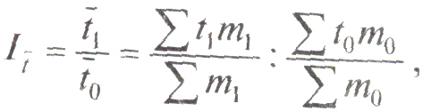где m- однородный оборот по погашению кредита, равный Оп / Д. Если принять
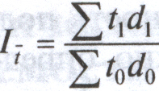
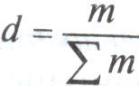 - показатель структуры однодневного оборота по погашению, то формула этого индекса примет вид:
На величину индекса переменного состава оказывают влияние два фактора: изменение длительности пользования кредитом в отраслях и структурных сдвигов в однодневном обороте по погашению кредита.
Абсолютное изменение средней длительности пользования кредитом за счет двух факторов: 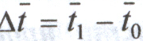.
Индекс средней длительности пользования кредитом постоянного состава используют для определения влияния только первого фактора на изменение средней длительности пользования кредитом:
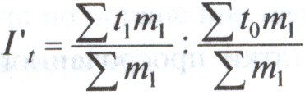, или 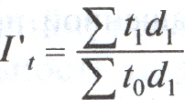.
Абсолютное изменение средней длительности пользования кредитом за счет изменения длительности пользования кредитом в отраслях составит: 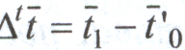
Индекс структурных сдвигов позволяет определить влияние второго фактора – структурных изменений в составе однодневного оборота по погашению на изменение средней длительности пользования кредитом:
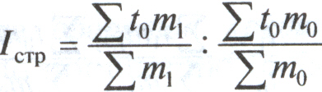, или 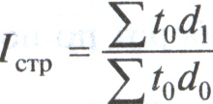.
Абсолютное изменение средней длительности пользования кредитом за счет структурных сдвигов в однодневном обороте составит: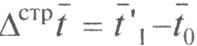.
Общее абсолютное изменение средней длительности пользования кредитом: 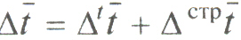.
Индекс среднего числа оборотов кредита переменного состава определяется по формулам:
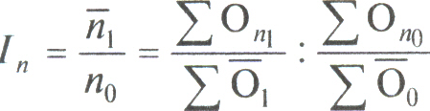; 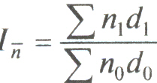; 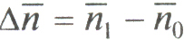.
Этот индекс показывает относительные и абсолютные изменения среднего числа оборотов кредита за счет двух факторов: изменения числа его оборотов по отраслям и структурных сдвигов в средних остатках кредита.
Индекс среднего числа оборотов кредита постоянного состава определяется по формулам:
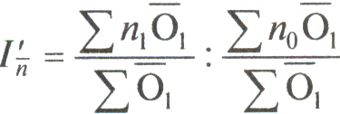; 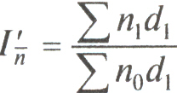; 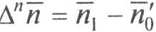.
Этот индекс показывает относительные и абсолютные изменения среднего числа оборотов кредита за счет одного фактора – изменения оборачиваемости кредита в отраслях.
Индекс структурных сдвигов определяется по формулам:
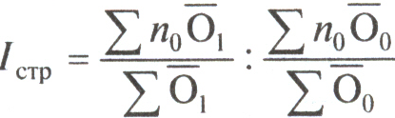; 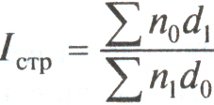; 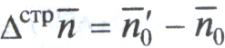.
Этот индекс показывает относительные и абсолютные изменения средней оборачиваемости кредита за счет структурных сдвигов в средних остатках кредита.
Абсолютные изменения среднего числа оборотов кредита за счет двух факторов составит: .
2.2. Метод аналитических группировок
Второй метод изучения анализа результатов деятельности коммерческих банков – это аналитические группировки, которые исследуют связи и зависимости между изучаемыми явлениями и их признаками.
Аналитическая группировка позволяет выявить наличие или отсутствие зависимости. Вместе с тем в рамках этого метода не удается аналитически описать эту зависимость, а также не удается выяснить "тесноту" или "существенность" этой зависимости.
Метод аналитических группировок применяется для выделения особенностей и дифференцированного регулирования по показателям объема и структуры производства, его концентрации, размещения, эффективности и др.
Используя аналитические группировки, прежде всего, определяют факторные и результативные признаки изучаемых явлений. Факторные - это признаки, оказывающие влияние на другие, связанные с ними признаки. Результативные - признаки, которые изменяются под влиянием факторных. Чтобы исследовать взаимосвязь между отобранными признаками с помощью метода аналитических группировок, необходимо произвести группировку единиц совокупности по факторному признаку и по каждой группе вычислить среднее значение результативного признака, вариация которого от группы к группе под влиянием группировочного признака будет указывать на наличие или отсутствие взаимосвязи.
При сравнении функциональных и корреляционных зависимостей следует иметь в виду, что при наличии функциональной зависимости между признаками можно, зная величину факторного признака, точно определить величину результативного признака. При наличии же корреляционной зависимости устанавливается лишь тенденция изменения результативного признака при изменении величины факторного признака. В отличие от жесткости однозначно функциональной связи корреляционные связи характеризуются множеством причин и следствий и устанавливаются лишь их тенденции.
Статистическое выражение связи между явлениями может показать, что изменения одного из сопоставляемых признаков сопровождаются изменениями другого. Следовательно, нужно искать объяснение этим изменениям в их содержательном анализе. С помощью статистических методов изучения зависимостей можно установить, как проявляется теоретически возможная связь в данных конкретных условиях. *

____________________
* Ю.И. Иванова. Экономическая статистика. - М.: Финансы и статистика», 2002.
РАСЧЕТНАЯ ЧАСТЬ

В задание 1 предполагается по данным по 36 банкам построить статистический ряд распределения банков по вложениям в ценные бумаги, образовав 5 групп с равными интервалами.
Таблица 1
Исходные данные
№ банка п/п | Вложения в ценные бумаги | Прибыль | № банка п/п | Вложения в ценные бумаги | Прибыль
1 | 4069 | 110 | 19 | 9087 | 439
2 | 4279 | 538 | 20 | 8016 | 441
3 | 3959 | 85 | 21 | 7324 | 237
4 | 1032 | 60 | 22 | 3445 | 282
5 | 4152 | 39 | 23 | 2079 | 191
6 | 5347 | 153 | 24 | 2058 | 201
7 | 2286 | 215 | 25 | 648 | 12
8 | 2948 | 224 | 26 | 2673 | 77
9 | 2914 | 203 | 27 | 3145 | 282
10 | 1600 | 64 | 28 | 2048 | 451
11 | 2145 | 11 | 29 | 287 | 50
12 | 3811 | 153 | 30 | 2571 | 306
13 | 889 | 121 | 31 | 2081 | 440
14 | 584 | 94 | 32 | 3787 | 204
15 | 990 | 105 | 33 | 2131 | 63
16 | 1618 | 93 | 34 | 7298 | 650
17 | 1306 | 329 | 35 | 4729 | 538
18 | 1981 | 451 | 36 | 7096 | 175
Построим ряд распределения по среднегодовому вложению в ценные бумаги, образовав 5 групп с равным интервалом.
R= хmax – xmin
i = R / n
i = (9087-287)/5 = 1760 млн. руб.

Формируем группы:
1 | 287 | 287+1760 | 2047
2 | 2047 | 2047+1760 | 3807
3 | 3807 | 3807+1760 | 5567
4 | 5567 | 5567+1760 | 7327
5 | 7327 |  | и выше

Делаем разноску предприятий по группам. Если значение показателя соответствует значению верхней границы интервала одной группы и нижнему значению границы интервала другой группы, то эту организацию мы относим к последнему.
Таблица 1
Разработанная таблица
№ п/п | Группы банков по величине вложения в ценные бумаги  млн. руб. | Номер банка | Стоимость вложения в ценные бумаги,  млн. руб. | Прибыль в млн. руб.
1 | 287-2047 | 4; 10; 13; 14; 15; 16; 17; 18; 25; 29 | 1032; 1600; 889; 584; 990; 1618; 1306; 1981; 648; 287 | 60; 64; 121; 94; 105; 93; 329; 451; 12; 50
2 | 2047-3807 | 7; 8; 9; 11; 22; 23; 24; 26; 27; 28; 30; 31; 32; 33 | 2286; 2948; 2914; 2145; 3445; 2079; 2058; 2673; 3145; 2048; 2571; 2081; 3787; 2131 | 215; 224; 203; 11; 282; 191; 201; 77; 282; 451; 306; 440; 204; 63
3 | 3807-5567 | 1; 2; 3; 5; 6; 12; 35 | 4069; 4279; 3959; 4152; 5347; 3811; 4729 | 110; 538; 85; 39; 153; 153; 538
4 | 5567-7327 | 21; 34; 36 | 7324; 7298; 7096 | 237; 650; 175
5 | 7327 и выше | 19; 20 | 9087; 8016 | 439; 441
 | Итого | 36 | 116413 | 8087

На основании разработанной таблицы строим ряд распределения.
Таблица 2
Ряд распределения коммерческих банков по стоимости вложения в ценные бумаги
№ п/п | Группы банков по стоимости вложения в ценные бумаги, млн. руб. | Количество банков | Удельный вес банков по группам, в % | Кумулято, количество банков
 | А | 1 | 2 | 3
1 | 287-2047 | 10 | 27,8 | 10
2 | 2047-3807 | 14 | 38,9 | 24
3 | 3807-5567 | 7 | 19,4 | 31
4 | 5567-7327 | 3 | 8,3 | 34
5 | 7327 и выше | 2 | 5,6 | 36
 | Итого | 36 | 100 | Х
Анализ таблицы 3.
Наибольшее число банков 24 или 66,7% имеют стоимость вложений в ценные бумаги от 287 до 3807 млн. руб. Наименьшее число банков 2 или 5,6% имеют наибольшую стоимость вложений от 7327 и выше.
Построим графики полученного ряда распределения.
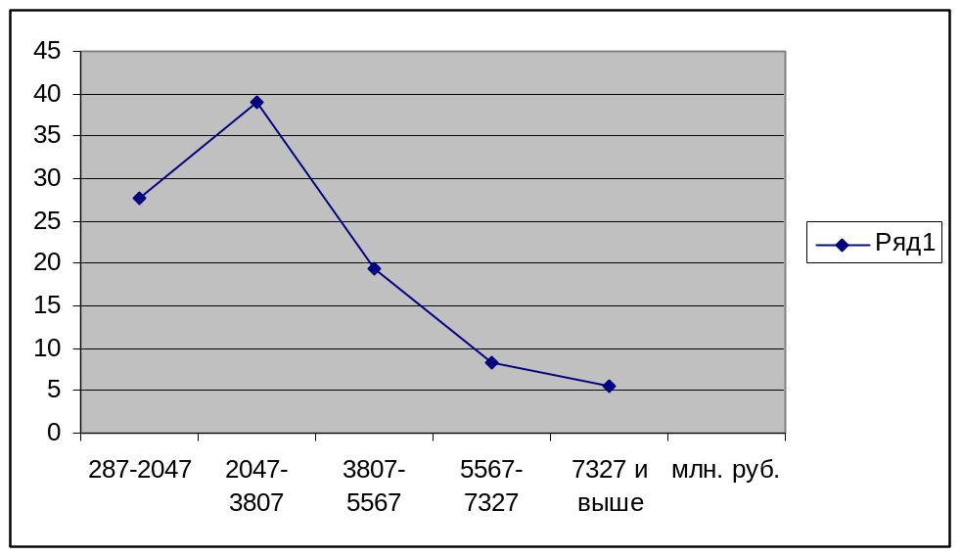
Рис. 1. Кумулята распределения банков по вложению средств в ценные бумаги
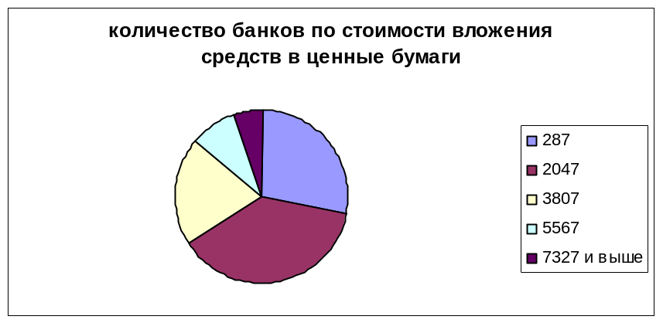
Рис. 2 Количество банков по стоимости вложения в ценные бумаги
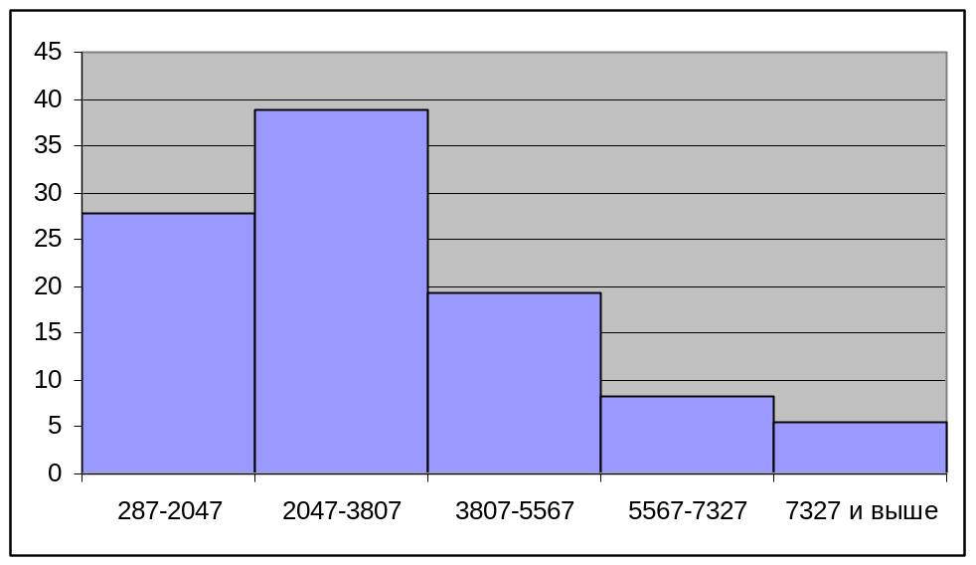
Рис.3 Гистограмма распределения банков по вложению средств в ценные бумаги

Рассчитаем характеристики интервального ряда распределения:
а) Средняя арифметическая
- простая
Xар = ∑x / n = 116413/36 = 3233,69 млн. руб.
Χар(взв) = ∑xf / ∑f
(287+2047)/2 = 1167;
(2047+3807)/2 = 2927;
(3807+5567)/2 = 4687;
(5567+7327)/2 = 6447;
(7327+9087)/2 = 8207
Χар(взв) = (1167*10+2927*14+4687*7+6447*3+8207*2)/36 = 121212/36 = 3367 млн. руб.
Рассчитаем среднеквадратное отклонение: σ² = Σ(xx)²f/Σf
(1167-3233,69)² *10 = 42712075,60
(2927-3233,69)²* 14 = 1316822,64
(4687-3233,69)²* 7 = 14784769,72
(6447-3233,69)²* 3 = 30976083,48
(8207-3233,69)²* 2 = 49467624,72
139257376,16
= 139257376,16/36 = 3868260,45
δ = ± 1966,79 млн. руб.
Рассчитываем коэффициент корреляции:
V = δ*100/х = 1966,79*100/3233,69 = 60,82 %
Коэффициент корреляции равен 60,82 % говорит о том, что ряд распределения банков по стоимости вложения средств в ценные бумаги не однороден, так как превышает 33 %, а средняя стоимость вложений средств в ценные бумаги равна 3233,69 млн. руб. типична и надежна для данного ряда распределения. Колеблемость в ряду распределения значительна, так как превышает 60 %.
Рассчитаем моду и медиану для интервального ряда.
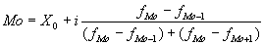
Мо = 2047+1760*(14-10) / (14-10)+(14-7) = 2047+1760+7 = 3814,00 млн. руб.
Наибольшее число банков имеет среднегодовое вложение средств в ценные бумаги 3814,00 млн. руб.

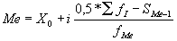
Ме = 2047+1760*(36/2-10)/14 = 3052,71 млн. руб.
Вывод: медиана равна 3052,71 млн. руб. говорит о том, что половина банков имеет стоимость вложения средств в ценные бумаги до 3052,71 млн. руб., а остальные – более 3814,00 млн. руб.

Задание № 2
1) Строим аналитическую группировку на основании разработочной таблицы
Таблица 3
Группировка банков по стоимости вложений средств в ценные бумаги
№ п/п | Группы банков по стоимости вложений в ценные бумаги, млн. руб. | Количество банков | Стоимость вложений в ценные бумаги, млн. руб. |  | Прибыль банков, млн. руб.
№ п/п |  | Количество банков | всего | В 1 банке | всего | В 1 банке
 | А | 1 | 2 | 3 | 4 | 5
1 | 287-2047 | 10 | 10935 | 1093,50 | 1379 | 137,90
2 | 2047-3807 | 14 | 36311 | 2593,64 | 3150 | 225,00
3 | 3807-5567 | 7 | 30346 | 4335,14 | 1616 | 230,86
4 | 5567-7327 | 3 | 21718 | 7239,33 | 1062 | 354,00
5 | 7327 и выше | 2 | 17103 | 8551,50 | 880 | 440,00
 | Итого | 36 | 116413 | 3233,69 | 8087 | 224,64
Из данных таблицы 2 следует, что с увеличением вложений средств в ценные бумаги от 1 к 5 группе в среднем на 1 банк увеличивается и прибыль. Это свидетельствует о наличии прямой связи между вложением средств в ценные бумаги и прибылью банков.
Вложения в ценные бумаги 5 группы по отношению к 1 группе в расчете на 1 банк составляет 7,89 раза, а прибыль на 1 банк в 5 группе больше чем в 1 в 3,19 раза. Разные темпы роста этих показателей свидетельствуют о наличии корреляционной зависимости между вложениями и прибылью – прямая корреляционная связь.
На основании данных аналитической группировки делается расчет показателей тесноты связей.
Расчет коэффициента детерминации:
η² = δ² /σ² = 6068,69/27450,56 = 0,22
Рассчитаем дисперсию, делаем по результативному признаку – прибыль
δ² = ∑(у –у)²f /∑f = ((137,90-224,64)²*10+(225-224,64)²*14+(230,86-224,64)²*7+(354-224,64)²*3+(440-224,64)²*2)/36 = 6068,69
Делаем разработочную таблицу, где у – это сумма прибыли в каждом банке
Таблица 2
Разработочная таблица
№ п/п | Прибыль млн. руб., у | у²
1 | 110 | 12100
2 | 538 | 289444
3 | 85 | 7225
4 | 60 | 3600
5 | 39 | 1521
6 | 153 | 23409
7 | 215 | 46225
8 | 224 | 50176
9 | 203 | 41209
10 | 64 | 4096
11 | 11 | 121
12 | 153 | 23409
13 | 121 | 14641
14 | 94 | 8836
15 | 105 | 11025
16 | 93 | 8649
17 | 329 | 108241
18 | 451 | 203401
19 | 439 | 192721
20 | 441 | 194481
21 | 237 | 56169
22 | 282 | 79524
23 | 191 | 17381
24 | 201 | 40401
25 | 12 | 144
26 | 77 | 5929
27 | 282 | 79524
28 | 451 | 203401
29 | 50 | 2500
30 | 306 | 93636
31 | 440 | 193600
32 | 204 | 41616
33 | 63 | 3969
34 | 650 | 422500
35 | 538 | 289444
36 | 175 | 30625
 |  | 2804893
σ² = у² – у², где у² = ∑у² /n
у² = ∑у² /n = 2804893/36 = 77913,69
σ² = у² – у² = 77913,69-50463,13 = 27450,56
Вывод по коэффициенту детерминации:
Коэффициент детерминации свидетельствует о том, что прибыль на 22 % определяется вложением в ценные бумаги.
Империческое корреляционное отношение:
Ŋ = √ η² = √0,22 = 0,47
Вывод: этот коэффициент свидетельствует о том, что связь между вложением в ценные бумаги и прибылью весьма тесна.
Задание 3
1) Находим предельную ошибку выборки:
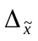 = t 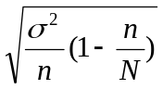=2*322,84 = ± 645,69 млн. руб.
Средний уровень вложений средств в ценные бумаги будет находиться в границах, которые мы находим по формуле:
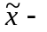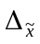≤ ≤ +.
3233,69-645,69<=>= 3233,69+645,69
2588,00 млн. руб. <=>= 3879,38 млн. руб.
Вывод.
С вероятностью 0,954 можно утверждать, что средняя величина вложений в ценные бумаги всех банков будет находиться в пределах от 3811 млн. руб. и более.
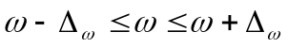2) Определим долю банков.
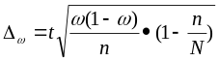
Выборочная доля составит:
Ω = 26/36 = 0,72
Ошибку выборки определяем по формуле:
где N – объем генеральной совокупности.
∆ω = 2*0,074 = 0,147
72-14,7<=p>=72+14,7
57,3<=p>=86,7
Вывод: с вероятностью 0,954 можно утверждать, что доля банков, имеющих среднегодовое вложение средств в ценные бумаги 2047 млн. руб. и более, генеральная совокупность будет находиться в пределах от 57,3% до 86,7%.
Задание 4
Имеются следующие данные по коммерческому банку о просроченной задолженности по кредитным ссудам:
Год | Задолженность, по кредиту, млн. руб. | По сравнению с предыдущим годом |  |  | Абсолютное значение 1% прироста, млн. руб.
Год | Задолженность, по кредиту, млн. руб. | Абсолютный прирост, млн. руб. | Темп роста, % | Темп прироста, % | Абсолютное значение 1% прироста, млн. руб.
2000 |  | — | — | — | —
2001 |  |  | 106,25 |  | 16
2002 |  | +100
2003 |  |  |  | 30,0
2004 |  |  | 108,5
1. Определим задолженность по кредиту за каждый год.
Задолженность по кредиту в 2000 году находится по формуле абсолютного значения 1 % прироста: a = yi-1/100 → уi-1 = а*100. Получается, что в 2000 году задолженность по кредиту составила 16*100 = 1600 млн. руб. Для нахождения задолженности в остальные года, заполним таблицу недостающими показателями.
, 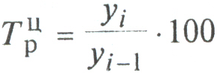, 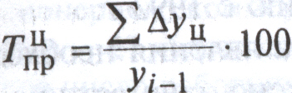, 
Ту(2001) = 106,25→ Т∆y(2001) = 106,25-100 = 6,25;
а(2001) = 16→у(2000) = а(2001)*100 = 1600;
Т∆y(2001) = 106,25→∆y(2001) = Т∆y(2001)*у(2000)/100 = 100
∆y(2001) = 100→y(2001) = у(2000)+∆y(2001) = 1700
Ту(2002) = 1800/1700*100 = 105,88; а(2002) = 1700/100 = 17;
Ту(2003) = у(2003)/у(2002)*100→у(2003) = 130*1800/100 = 2340;
∆y(2003) = у(2003)-у(2002) = 540;
Ту(2003) = 30+100 = 130; а(2003) = у(2002)/100 = 1800/100 = 18; а(2004) = 23,4;
Ту(2004) = 108,5 = у(2004)/у(2003)*100→y(2004) = 108,5*2340/100 = 2538,9
∆y(2004) = 2538,9-2340 = 198,9.
Заполним данную таблицу недостающими данными:
Таблица 4
Просроченная задолженность по кредитным ссудам
Год | Задолженность, по кредиту, млн. руб.  (у) | По сравнению с предыдущим годом |  |  | Абсолютное значение 1% прироста, млн. руб. (а)
Год | Задолженность, по кредиту, млн. руб.  (у) | Абсолютный прирост, млн. руб. (∆y) | Темп роста, % (Ту) | Темп прироста, % (Т∆y) | Абсолютное значение 1% прироста, млн. руб. (а)
2000 | 1600 | — | — | — | —
2001 | 1700 | +100 | 106,25 | 6,25 | 16
2002 | 1800 | +100 | 105,88 | 5,88 | 17
2003 | 2340 | +540 | 130 | 30,0 | 18
2004 | 2538,9 | +198,9 | 108,5 | 8,5 | 23,4
Построим график распределения задолженности по кредиту в данные годы.
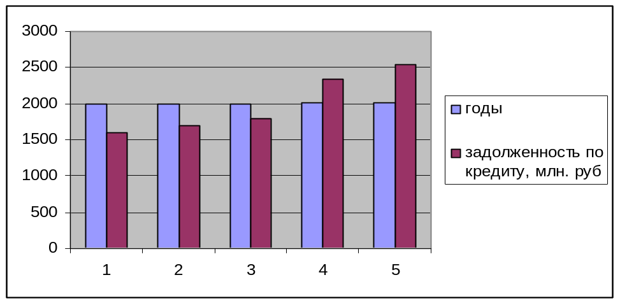
Рис. 3 Задолженность по кредиту в данные годы
3. Построим разработочную таблицу для определения тенденции развития задолженности по кредиту, млн. руб.
Таблица 3
Разработочная таблица
Год | у | t | Yt = а0 + а1t
2000 | 1600 | -2 | 1635.78+251,78*(-2)=1132,22
2001 | 1700 | -1 | 1635,78+251,78*(-1)=1384,00
2002 | 1800 | 0 | 0
2003 | 2340 | +1 | 1635,78+251,78=1887,56
2004 | 2538, 90 | +2 | 1635,78+251,78*2=2139,34
а0 = Σy/n = 8178,9/5 = 1635,78
а1 = Σyt/Σt² = 1600*(-2)+1700*(-1)+0+2340+2538,9*2/10 = 251,78
Уравнение прямой представляет собой: yt = 1635,78+251,78t
Полученное уравнение показывает, сто несмотря на значительные колебания в отдельные годы, наблюдается тенденция увеличения развития задолженности по кредиту: с 2000 по 2004 г.г. задолженность по кредиту в среднем возрастала на а1 = 251,78 млн. руб.
На основе найденного тренда осуществим прогноз на следующие два года.
Рассчитаем прогнозируемые доверительные интервалы задолженности на 2005 г. Если n = 6 и m = 2, то число степеней свободы равно 4. Тогда при вероятности 0,95, tа = 2,306, Σ(уi-yt)² = 683024,27
уi-yt | (уi-yt)²
1600-1132,22 = 467,78 | 218818,13
1700-1384 = 316,00 | 99856,00
0 | 0
2340-1887,56 = 452,44 | 204701,95
2538,90-2139,34 = 399,56 | 159648,19
 | 683024,27
Sуt = √683024,27/(6-2) = ±413,23
3146,56-2,306*413,23 ≤ упр ≥ 3146,46+2,306*413,23
2193,56 ≤ yпр ≥ 4099,37
Можно утверждать, что с вероятностью равной 0,95 задолженность по кредиту в 2005 году будет не менее чем 2193,56, но и не более чем 4099,37 млн. руб. Так как в среднем задолженность по кредиту из года в год приблизительно возрастает на 251,78 млн. руб., можно предположить, что в 2006 году она будет находиться в пределах от 2445,34 до 4351,15 млн. руб.

АНАЛИТИЧЕСКАЯ ЧАСТЬ

1. Постановка задачи
Проведем анализ вложений кредитных организаций в ценные бумаги. Расчеты выполним в MS Excel. Исходные данные взяты из Российского статистического ежегодника за 2006г., стр. 635.

- Методика решения задачи
Важное значение в статистических исследованиях коммерческой деятельности имеет индексный метод. Полученные на основе этого метода показатели используются для характеристики развития анализируемых показателей во времени, по территории, изучения структуры и взаимосвязей, выявления роли факторов в изменении сложных явлений.
Индексы широко применяются в экономических разработках государственной и ведомственной статистики.
Статистический индекс - это относительная величина сравнения сложных совокупностей и отдельных их единиц. При этом под сложной понимается такая статистическая совокупность, отдельные элементы которой непосредственно не подлежат суммированию.
Основой индексного метода при определении изменений в производстве и обращении товаров является переход от натурально - вещественной формы выражения товарных масс к стоимостным (денежным) измерителям. Именно посредством денежного выражения стоимости отдельных товаров устраняется их несравнимость как потребительских стоимостей и достигается единство.
Индивидуальные индексы характеризуют изменения отдельных единиц статистической совокупности. Общие индексы выражают сводные (обобщающие) результаты совместного изменения всех единиц, образующих статистическую совокупность. Важной особенностью общих индексов является то, что они обладают синтетическими и аналитическими свойствами.
Синтетические свойства индексов состоят в том, что посредством индексного метода производится соединение (агрегирование) в целом разнородных единиц статистической совокупности.
Аналитические свойства индексов состоят в том, что посредством индексного метода определяется влияние факторов на изменение изучаемого показателя.
Для определения индекса надо произвести сопоставление не менее двух величин. При изучении динамики социально-экономических явлений сравниваемая величина (числитель индексного отношения) принимается за текущий (или отчетный) период, а величина, с которой производится сравнение - за базисный период.
Основным элементом индексного отношения является индексируемая величина. Под индексируемой величиной понимается значение признака статистической совокупности, изменение которой является объектом изучения. На основе данных проведем анализ вложений кредитных организаций в ценные бумаги, и осуществим прогноз вложений на 2007 год.
Таблица 1
Структура вложений кредитных организаций в ценные бумаги
(на начало года; миллионов рублей). Российского статистического ежегодника за 2006г., стр. 635.

 | 2001 | 2002 | 2003 | 2004 | 2005 | 2006
Вложения в долговые обязательства – всего из них: | 329784 | 366731 | 502571 | 625080 | 752269 | 1036557
В государственные долговые обязательства | 310647 | 338388 | 412767 | 446969 | 435608 | 492047
В долговые обязательства субъектов Российской Федерации и местных органов власти | 2742 | 8427 | 22017 | 48522 | 79064 | 88208
В долговые обязательства, выпущенные кредитными организациями-резидентами | 389 | 1119 | 4363 | 7123 | 23433 | 30669
В долговые обязательства, выпущенные нерезидентами | 14728 | 6489 | 22073 | 32764 | 79232 | 163546
Вложения в акции – всего из них: | 26770 | 32763 | 51344 | 98426 | 121279 | 227923
В акции кредитных организаций-резидентов | 816 | 989 | 876 | 2431 | 3048 | 2516
В акции нерезидентов | 690 | 96 | 104 | 770 | 990 | 8896
Учтенные векселя с номиналом в рублях и в иностранной валюте из них: | 109255 | 147343 | 208546 | 261325 | 193382 | 210083
Векселя органов федеральной власти и авалированные ими | 517 | 458 | 86 | 69 | 34 | 3
векселя органов власти субъектов Российской Федерации, местных органов власти и авалированные ими | 229 | 41 | 4 | 12 | 30 | 30
Векселя банков | 6607 | 9041 | 42228 | 92504 | 95372 | 142775
Векселя нерезидентов | 11725 | 16888 | 10898 | 5935 | 6635 | 1964

Статистический анализ вложений кредитных организаций в ценные бумаги выполним с применением пакета прикладных программ обработки электронных таблиц MS Excel.
Некоторые пояснения и формулы для анализа данной задачи используются из практической части задания 4 курсовой работы.
Таблица 2
Динамика вложений кредитных организаций в ценные бумаги
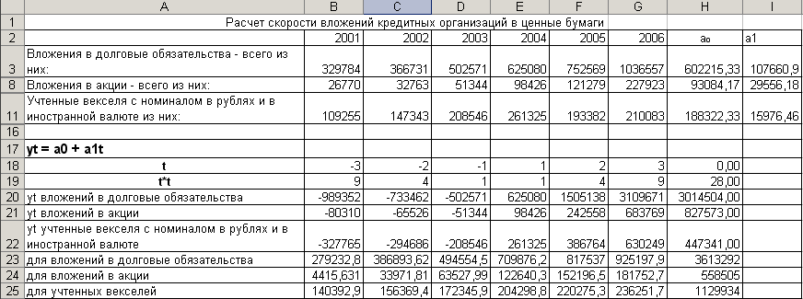

По данной таблицы видно, что несмотря на значительные колебания в отдельные годы, наблюдается увеличение вложений кредитных организаций в ценные бумаги: с 2001 по 2006 г.г. вложения в долговые обязательства возросли на 107660,9 млн. руб., в акции – на 29556,18 млн. руб., а в учтенные векселя – на 15976,46 млн. руб.
На основе найденных данных составим прогноз вложений кредитных организаций в ценные бумаги. Для этого: n = 7, m = 2, число степеней свободы равно 5. Тогда при вероятности 0,95, ta = 2,306

Таблица 3
Расчет прогноза на 2007 года
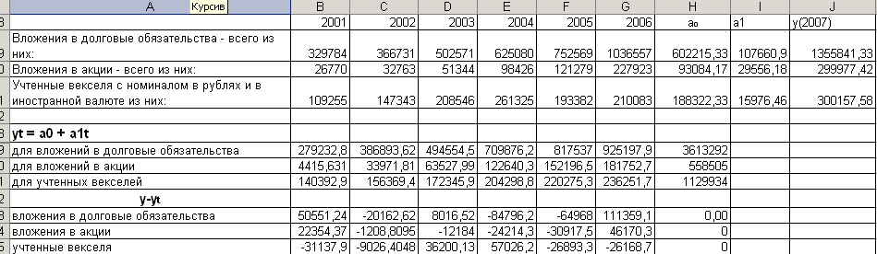

По данному рисунку 2 можно сказать, что с вероятностью равной 0,95 вложения в ценные бумаги в 2007 году в долговые обязательства будет составлять 1355841,33 млн. руб., в акции – 299977,42 млн. руб., в учтенные векселя – 300157,58 млн. руб.
Полученные данные следует рассматривать как предварительный этап в разработке прогнозов. Для составления прогноза должна быть привлечена дополнительная информация, не содержащаяся в самом динамическом ряду.
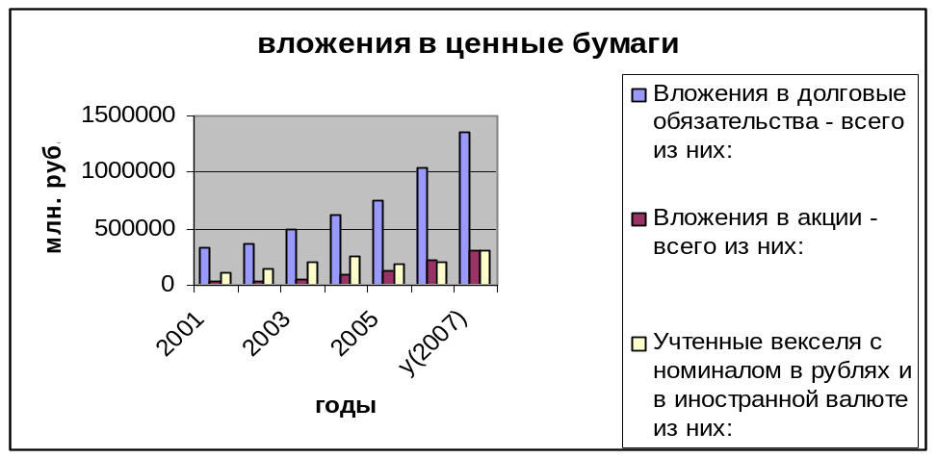
Рис. 1 Диаграмма вложения в ценные бумаги

ЗАКЛЮЧЕНИЕ

Как уже говорилось выше коммерческий банк – это кредитная организация, которая может осуществлять следующие банковские операции: привлечение во вклады денежных средств физических и юридических лиц, размещение средств от своего имени и за свой счет на условиях возвратности, платности, срочности и другие.
В этой курсовой работе рассмотрены такие важные показатели для деятельности коммерческих организаций как показатели рентабельности, ликвидности, прибыльности, платежеспособности.
Для статистического анализа деятельности коммерческих банков были рассмотрены два необходимых метода – это индексный метод и метод аналитических группировок.
Как известно индексный метод широко применим в изучении коммерческой деятельности. Он позволяет проанализировать факторы изменения скорости оборачиваемости операций. А аналитическая группировка позволяет выявить наличие или отсутствие зависимости. Вместе с тем в рамках этого метода не удается аналитически описать эту зависимость, а также не удается выяснить "тесноту" или "существенность" этой зависимости.
Метод аналитических группировок применяется для выделения особенностей и дифференцированного регулирования по показателям объема и структуры производства, его концентрации, размещения, эффективности и др.
В практической части бала разобрана задача нахождения задолженности по кредиту за каждый год и, на основе этого, приведен прогноз на следующие два года.
В аналитической части, на примере практической, на реальных факторах был приведен прогноз вложений кредитных организаций в ценные бумаги на 2007 год. С помощью программы MS Excel было получен результат прогноза, который предсказал, что в 2007 году с вероятностью равной 0,95% вложения в ценные бумаги в долговые обязательства будет составлять 1355841,33 млн. руб., в акции – 299977,42 млн. руб., в учтенные векселя – 300157,58 млн. руб.

СПИСОК ИСПОЛЬЗОВАННОЙ ЛИТЕРАТУРЫ
1. А.А. Спирина. Общая теория статистики: Статистическая методология в изучении коммерческой деятельности: Учебник 5-е изд. – М.: Финансы и статистика, 2001 – 440 с.: ил.
2. Б.И. Башкатова. Социально-экономическая статистика: Учеб. для вузов. – М.: ЮНИТИ – ДАНА, 2002 – 703 с.
3. В.Н. Сталина. Статистика финансов. – Москва, 2000 – 813 с.
4. В.М. Гусаров. Статистика: Учеб. пособие для вузов. – М.: ЮНИТИ-ДАНА, 2001 – 463 с.
5. И.И. Елисеева. Общая теория статистики: Учебник 5-е изд.- М.: Финансы и статистика, 2005 – 656 с.: ил.
6. М.Г. Назаров. Курс социально-экономической статистики: Учеб. для студентов вузов, 5-е изд. – М.: Омега-Л, 2006 – 984 с.
7. М.Г. Назаров. Статистика финансов.: Учеб. для студентов вузов, 3-е изд. – Москва: Омега-Л, 2007 – 460 с.: ил., табл.
8. М.Г. Назаров. Курс социально-экономической статистики: Учеб. для вузов. – М.: ЮНИТИ – ДАНА, 2000 – 771 с.
9. М.Г. Назаров. Курс социально-экономической статистики: Учеб. для вузов. – М.: Финстатинформ, 2002 – 976 с.
10. О.Э. Башина, А.А. Спирина. Общая теория статистики: Статистическая методология в изучении коммерческой деятельности: Учебник. – М.: Финансы и статистика, 2005 – 440 с. ил. 5 из.
11. Российский статистический ежегодник. – М.: Росстат, 2006 – 635 с.
12. Т.Ю. Теймурова. Финансовая статистика. Калуга, 2003г.
13. Финансы Росси: Статистический сборник. Росстат-М, 2004 – 332 с.
14. Ю.И. Иванова. Экономическая статистика. - М.: Финансы и статистика», 2002.
15. http://www.google.ru

